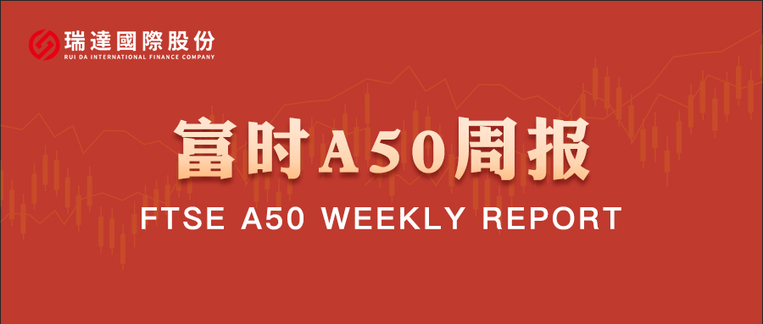
总体观点：A股主要指数上周普遍下跌，上证指数跌1.55%，深证成指跌1.55%，创业板指跌1.37，富时中国A50指数跌2.73%。风格上，中小盘股与大盘蓝筹股分化较不明显。MSCI中国A50指数期货跌4.23%，SGX A50股指期货主力合约跌2.81%。海外方面，韩国政府联手三星电子、SK集团，公布以半导体、物理AI、AI数据中心为核心的“三大超级项目”，未来将在AI相关领域总计投入超过4755万亿韩元，规模达韩国史上最大量级。消息带动昨日韩国股市跌幅明显收窄，并强化市场对于人工智能行情的信心。隔夜美股云计算商及软件股亦重新受到资金追捧。国内方面，经济基本面，1—5月份，全国规模以上工业企业实现利润总额同比增速较1—4月份进一步加快。其中，规模以上高技术制造业拉动全部规模以上工业企业利润增长8.0个百分点。此前公布的经济数据中高技术类产品与高技术制造业同样出口与规上工业增加值起到支撑。整体来看，国内5月经济数据显示新质生产力相关行业依旧引领经济，对工业生产、盈利以及出口有显著支撑。同时，AI投资热仍在继续，预计将带动相关科技板块持续上行。
图1：A股主要指数单周涨跌幅（%）

资料来源：wind,瑞达国际
图2：全球主要指数单周涨跌幅（%）

资料来源：wind,瑞达国际
图3：MSCI中国A50市盈率（TTM）

资料来源：wind,瑞达国际
海外消息面：（1）美光科技2026财年第三财季调整后营收414.6亿美元，同比增长约346%，分析师预期356.9亿美元；调整后每股收益（EPS）为25.11美元，分析师预期20.49美元；调整后运营利润336.8亿美元，分析师预期278.6亿美元；调整后毛利润率84.9%，预期81.9%。美光科技预计第四财季调整后营收490亿-510亿美元，分析师预期432.4亿美元。（2）美国商务部数据显示，美国5月PCE物价指数同比上涨4.1%，为2023年4月以来最高水平；核心PCE同比上涨3.4%，符合市场预期，为2023年10月以来的最高水平。另外，美国第一季度实际GDP终值年化增速上修至2.1%，高于修正值1.6%。5月耐用品订单环比下降4.5%，为近一年来最大降幅。（3）在苹果宣布提高MacBook和iPad售价仅数小时后，微软也发布公告称，由于关键零部件成本持续上涨，消费者未来购买Xbox游戏主机时将不得不支付更高的价格。微软指出，推动本轮涨价主要原因是存储和内存成本大幅攀升，游戏主机所使用的存储和内存价格已经上涨超过2.5倍。自8月1日起，多款Xbox游戏主机将上调售价。微软还宣布，2024年推出的2TB版本Xbox Series X将停止销售。（4）韩国政府联手三星电子、SK集团两大半导体巨头，公布以半导体、物理AI、AI数据中心为核心的“三大超级项目”，未来将在AI相关领域总计投入超过4755万亿韩元，规模达韩国史上最大量级。韩国希望建立本土AI生态系统，支撑该国未来二三十年发展。韩国官员预计，五年内将DRAM生产能力翻倍，全球内存市场将在5年内增长四倍。（5）伊朗外交部发言人巴加埃表示，伊方未来几天没有与美方开展任何谈判的计划。伊朗专家代表团将前往多哈跟进《伊斯兰堡谅解备忘录》执行情况，但这一访问与美方代表团对卡塔尔访问无关。美国总统特朗普坚称，会谈将于6月30日在卡塔尔多哈举行。美国白宫新闻秘书莱维特表示，美国总统特使威特科夫和特朗普的女婿库什纳“本周将飞往多哈”参加会谈。
国内消息面：（1）交易所数据显示，截至6月23日，A股市场两融余额合计约30010亿元，历史性首次突破3万亿元，距离两融余额突破2万亿元大关不到一年时间。这已是两融余额连续6个交易日持续增加，合计增加1274.89亿元。（2）国家统计局公布数据显示，1—5月份，全国规模以上工业企业实现利润总额31439.6亿元，同比增长18.8%，较1—4月份加快0.6个百分点。全球人工智能技术变革带来高端算力芯片和存储芯片需求爆发，推动电子行业利润高速增长，1—5月份，电子行业利润增长103.9%，对全部规模以上工业企业利润增长的贡献率达43.1%，是规模以上工业企业利润较快增长的重要支撑。
市场资金面：截至6月26日，北向资金单周合计买卖21875.03亿，两融余额30119.61亿，占A股流通市值2.9%。两融交易额18417.18亿，占A股成交额10.39%。重要股东二级市场累计净减持127.88亿元，限售解禁市值为595.58亿元。行业主力资金普遍呈净流出，电子、通信、电力设备板块资金大幅净流出。
图4：陆股通成交统计（亿元；CNY）
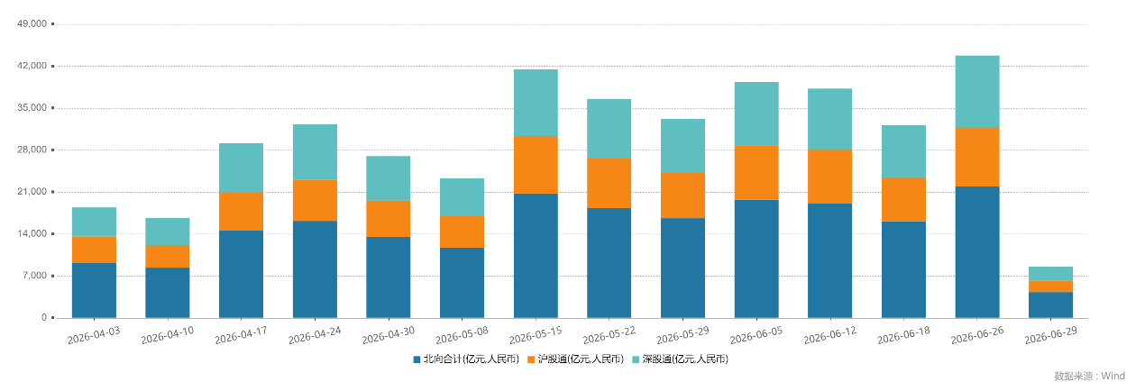
资料来源：wind,瑞达国际
图5：融资融券余额（亿元）
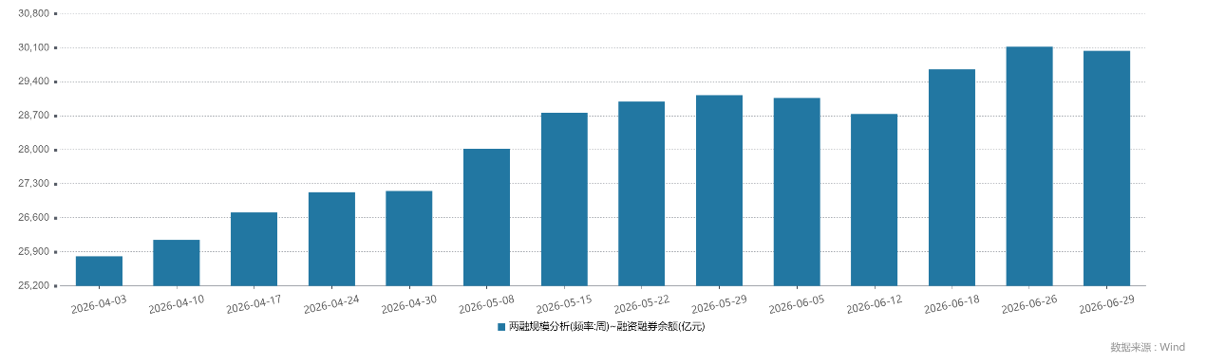
资料来源：wind,瑞达国际
图6：申万一级行业资金流向（近5个交易日，亿元）

料来源：wind,瑞达国际
期货价差：上周市场成交活跃度较前一周进一步上升。SGX与MSCI A50主力基差上周宽幅震荡，两者跨品种价差显著下行至12573.2附近。
图7：SGXA50主力基差

资料来源：wind,瑞达国际
图8：MCAF A50主力基差

资料来源：wind,瑞达国际
图9：A50跨品种价差

资料来源：wind,瑞达国际

△ 免责声明
此报告由瑞达国际所编制。本报告采用之资料及意见均相信可靠及准确，但本公司并不对各分析或有关资料之可靠性及准确性作出全面性保证。本报告只供客户或读者作参考之用，客户或读者不应完全依靠本报告内容作为投资准则。
本报告之资料及意见如有任何更改，恕不另行通知。本报告并非及并无意图构成任何作价或招揽进行买卖本报告 提及的商品。本公司不会对任何因依靠本报告作出任何买卖而引致之任何损失承担任何责任。



24小时客服电话： 00852 - 25342000/86 - 13603059885
24小时传真电话： 00852 - 25632368
客服邮箱： cs@ruida- int . com
客服QQ： 203195058/2938472186
网址：www. ruida- int . com
地址: 香港湾仔菲林明道8号大同大厦17楼05 - 06室

